今日动态 2025.11.11
晨间来园篇：
早上来园，孩子们能够自主入园进入班级，孩子们进入班级后能够自主签到、放水杯、绕水杯带、放物品。进班后能自主进行吃早点，吃完早点后能自主玩桌面游戏。
最近更换了新的签到方式，孩子们书写自己到班的时间。
区域游戏篇：
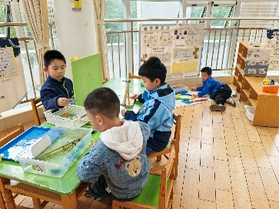 | 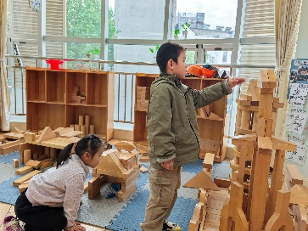 | 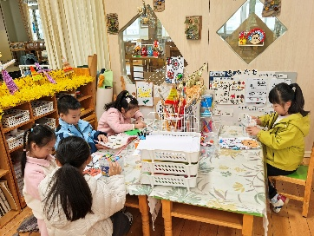
科探区：有趣的滑轮、小球扑通、过山车 | 建构区：房子 | 美工区：绘画、折纸
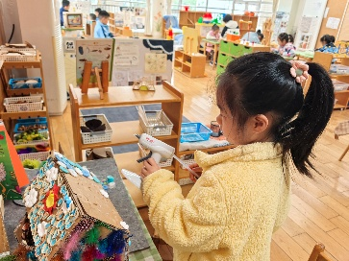 | 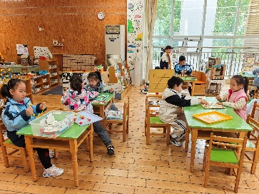 | 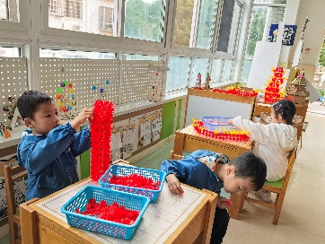
自然材料区：装饰房屋 | 益智区：图形拼一拼、算术棋、步步为营 | 建构区：天宁寺
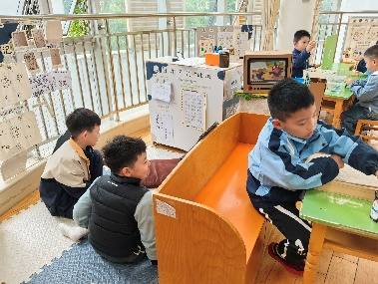
语言区：倾听故事
户外活动篇：跳绳
孩子们已经跳绳一段时间了，少数幼儿能连续跳绳10个以上，多数幼儿已学会跳绳，但还不能连续跳，还不会跳绳的小朋友要加油练习哦！
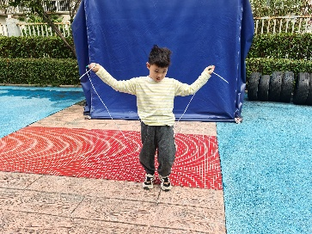 | 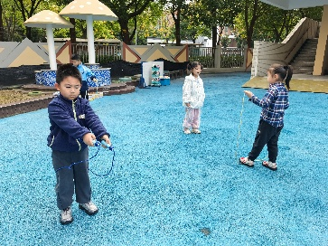 | 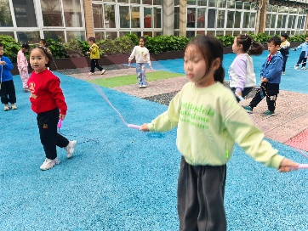
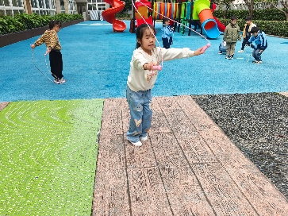 | 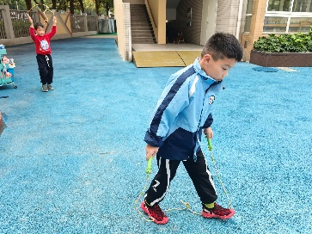 | 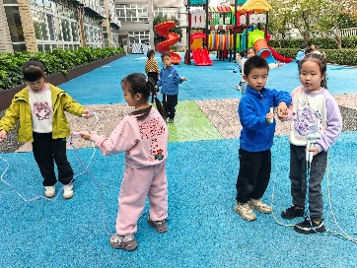
集体活动篇：数学：4 的加减
4的加减运算是比较抽象的概念。它包括：1+3=4，2+2=4，3+1=4，4-1=3，4-2=2，4-3=1。这几个算式对于幼儿来说是很抽象的。本节活动利用形象具体的三幅图的方式来让幼儿说一说图片表达的含义，感受事物的数量发展关系，让幼儿理解4的加减法。
在活动中，卢文汐、蔡铭泽、靳一哲、黄铭宇、何安瑾、张雨歆、肖茗皓、徐菲梵、龚奕欣、邢锦、蔡铭豪、夏我杺、陈语垚、衣佳欢、王兴诚、李若伊小朋友尝试理解4的加减，能根据操作和图片，巩固理解算式的意义，进一步用简明的语言讲述4的加法和减法算式所表达的含义。董奂廷、梁礼煊、季千予、贾依依、陆俊阳、孙明祺、吴颀小朋友还需要努力看图理解算式的意义哦！
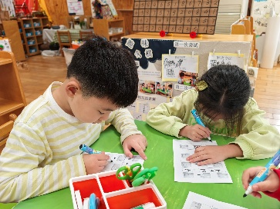 | 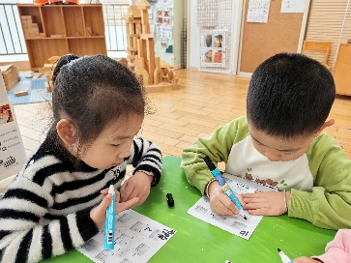 | 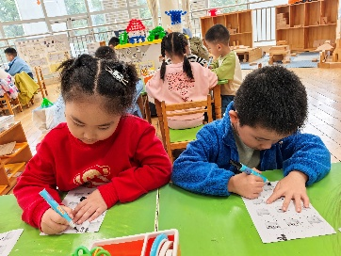
生活活动篇：
1.点心情况
今天的上午点心是鲜牛奶、贝贝南瓜、坚果拼盘，下午点心是五红汤、奶酪棒，水果是香蕉、苹果。
2.午餐情况
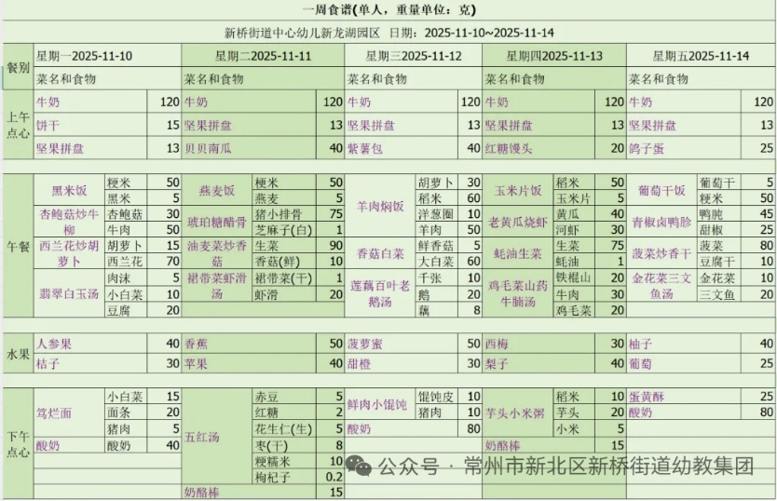
午餐是燕麦饭、琥珀糖醋骨、油麦菜炒香菇、裙带菜虾滑汤。孩子们现在能够预估自己的饭量，根据自己的情况调整盛饭，并且能够安静有序地吃完自己的饭菜。
3.午睡情况
大部分幼儿在12：50前能自主入睡，少数幼儿入睡较晚，需老师照看入睡。
家长寄语：
1.动态上的照片，仅作为老师观察时的随拍，并不是所有孩子的照片都会呈现，家长可重点关注孩子的各项能力发展情况。

